Java se（j2se）桌面开发

Java ee（j2ee）web开发

Java me（j2me）手机开发

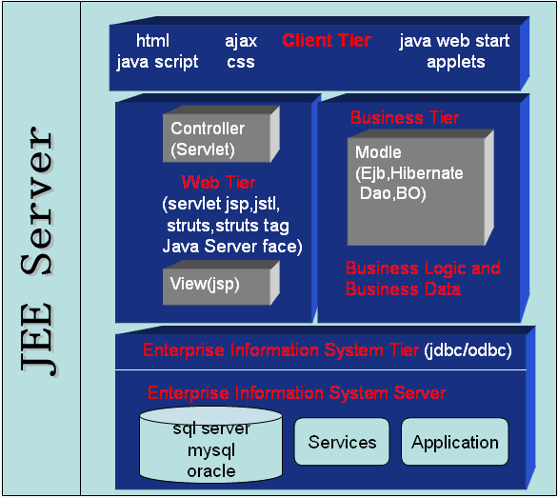

Jdk全称Java Development Kit中文Java开发工具包

Jre（Java runtime environment）Java运行环境

Java 基本格式

public class …

{

public static void main(String[] arys)

{

}

}

Java源文件.java文件

Java字节码文件.class文件

Java虚拟机（Java virtual machine）实现多平台运行

Java.exe（解释执行器）将字节码文件加载到Java虚拟机，字节码文件在Java虚拟机中执行

常用整数类型byte（1字节），short（2字节），int（4字节），long（8字节）

常用小数（浮点）类型float，double

布尔类型boolean

字符类型char（2字节）单个字符（可以存放汉字） Sting字符串

数据精度byte<short<int<long<float<double 低精度数据会自动向高精度数据转换

高精度数向低精度数强制转换格式 低精度类型 变量=（低精度类型）高精度数据

从控制台输入数据方法

InputStreamReader 变量=new InputStreamReader（System.in）；

BufferedReader 变量名=new BufferedReader（变量）；

或者变量名=new BufferedReader（new InputStreamReader（System.in））；

变量=变量名.readLine();

从控制台输入的任何数据机器全认为是字符串

字符串转float型数据格式 float 变量=Float.parseFloat（变量名）；

Switch语句的条件表达式数据类型需要和case后的常量类型一致

Switch中的数据类型可是是byte，short，int，char，enum

计算机语言发展汇编语言（面向机器），c语言（面向过程），Java（面向对象）

Java同一个包下只能有一个public类

引用类型之间用=赋值没有使用new语句表示两个变量间地址赋值即两个变量指向同一地址和内容

this关键字只能在类中使用表示指向本类的内容

super关键字也只能在类中使用表示指向本类的基类的内容

satatic关键字表示静态内容

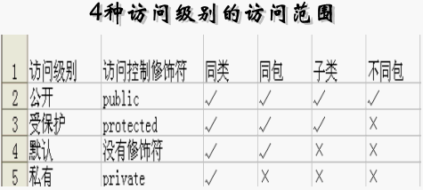

package关键字一般放在文件开始头部

包命名一般是小写字母

常用的包java.lang.*自动引入 java.util.*工具包 java.net*网络开发包 java.awt.*窗口工具包

extends关键字继承 Java只支持继承一个基类

eclipse是开源的但只支持开发java，c，c++

myeclipse是eclipse基础上安装了myeclipse插件

eclipseme插件可以支持手机软件开发

PHP插件支持PHP

关键字abstract定义抽象内容 抽象内容不能被实现

关键字interface定义接口 类进行实现接口时要实现接口的所有接口内的方法

关键字implements表示类实现接口

接口不能被实例化 接口的所有方法不能有实现部分 抽象类可以有实现的方法

类可以实现多个接口只能继承一个类

接口中的变量只能是公共静态常量的即（public，static，final）

接口不能继承类但可以继承接口

关键词final定义不能被修改以及不能被覆盖的内容

Eclipse帮助快捷键在edit,content assist,default

设置快捷键在window,preference,general,keys

集合类

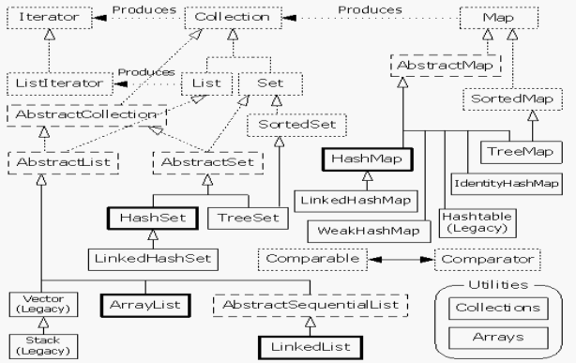

List结构的集合类ArrayList类，LinkedList类，Vector类，Stack类

Map结构的集合类HashMap类，Hashtable类 Map结构的集合类有键值

Set结构的集合类HashSet类，TreeSet类

Queue结构的集合Queue接口

字符串比较equals（）方法实现

System.exit（）方法终止Java虚拟机

关键词Iterator迭代定义

ArrayList与HashMap是异步，Vector与Hashtable是同步的

<>泛型定义

Java异常

检查性异常：java.lang.Exception

运行期异常：java.lang.RuntimeException

错误：java.lang.Error

异常基类java.lang.Throwable类

关键字FileReader定义读取文件

计算机命令窗口ping 网址表示显示该网址的IP地址

计算机命令窗口tracert 网址表示网络到达该网址所经过的路由器

计算机命令窗口route print表示路由表

计算机命令窗口netstat –an表示连接到本机的主机

关键字Socket定义连接的IP地址

异常处理语句格式

try{

检查的语句

}catch（异常类型（Exception（最大） 变量）{

变量.处理方法

}finally{

有无异常该语句都会执行

}

方法printStackTrace（）显示异常内容并显示异常的行数

方法getMessage（）显示异常内容

方法名后加throws Exception表示异常抛出

方法substring（）取字符串中的字符串

图形用户界面（Graphics User Interface，GUI）

GUI开发工具包awt（Abstract Window Toolkit），swing，swt，JFace

Java GUI开发工具常用包java.awt.*与javax.swing.*

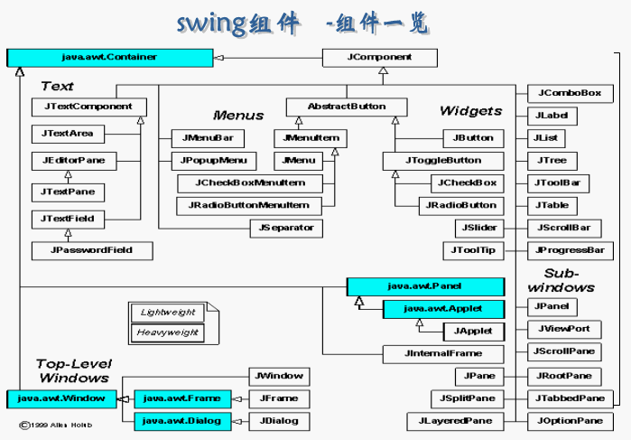

关键词JFrame容器类定义GUI的容器，一般使用类继承JFrame即extends JFrame

JFrame对象.setDefaultCloseOperation（JFrame.ExIT_ON_CLOSE）；关闭Java虚拟机

关键词JButton按钮，JRadioButton单选按钮，BasicArrowButton箭头按钮，JToggleButton触发器按钮

Java提供5中布局管理器FlowLayout流式布局管理器，BorderLayout边界布局管理器，GridLayout网格布局管理器，CardLayout卡片布局管理器，GridBagLayout网格布局管理器

Component类提供两个绘图方法：

paint(Graphics g)绘制组件的外观

repaint()刷新组件的外观

Graphics绘图类包含以下绘图方法

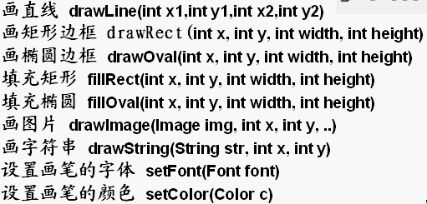

多行注释方法：选中多行按Ctrl+/，取消多行注释也是同样按键

java.awt.event包和javax.swing.event包中定义了各种事件类型，常见的事件类有：

ActionEvent 通常在按下按钮，或双击一个列表项或选中某个菜单时发生

AdjustmentEvnet 当操作一个滚动条时发生

ComponentEvent 当一个组件隐藏、移动、改变大小时发送

ContainerEvent 当一个组件从容器中加入或者删除时发生

FocusEvent 当一个组件获得或是失去焦点时发生

ItemEvent 当一个复选框或是列表项被选中时，当一个选择框或选择菜单被选中

KeyEvent 当从键盘的按键被按下，松开时发生

MouseEvent 当鼠标被拖动、移动、点击、按下..

TextEvent 当文本区和文本域的文本发生改变时发生

WindowEvent 当一个窗口激活、关闭、失效、恢复、最小化...

在java中一个类要当作线程来使用有两种方法:

继承Thread类，并重写run函数

实现Runnable接口，并重写run函数

Thread.currentThread().getName()显示当前进程的名字（编号）

Java线程同步synchronized(object){需要的同步代码}

文件字节流输入流FileInputStream输出流FileOutputStream

文件字符流输入流FileReader输出流FileWriter

文件缓冲字符流输入流BufferedReader输出流BufferedWriter

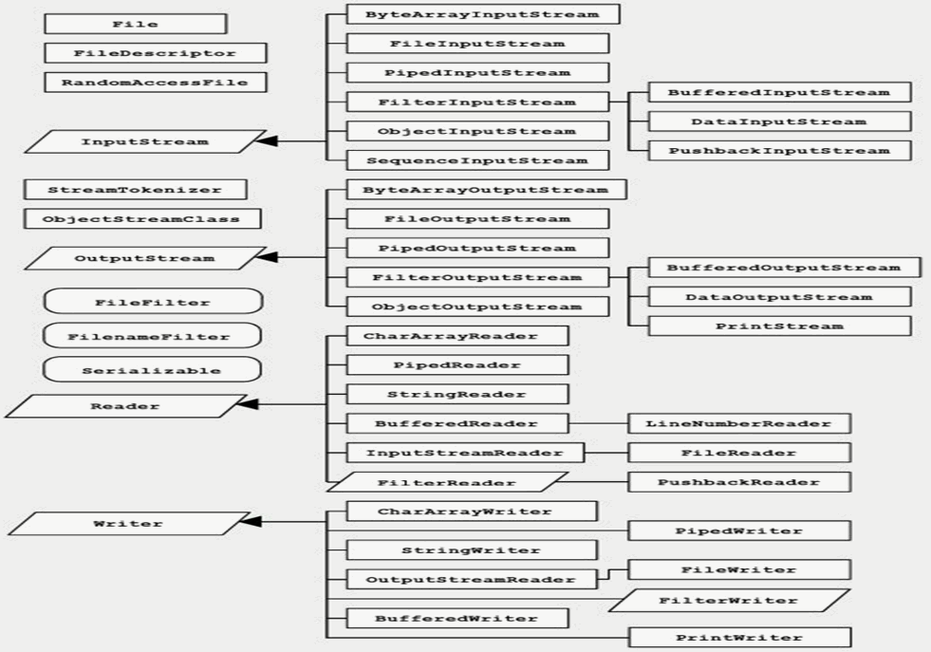

数据库：

微软：sql server 和 acess

瑞典MySQL：AB公司mysql

Ibm公司：db2 海量数据库

美国Sybase公司：Sybase

Ibm公司：informix 安全性好，银行常用

美国oracle：oracle

IT公司排行：1标准 2服务 3产品 4项目

SQL是英文Structured Query Language的缩写（结构化查询语言）

binary 数据库存取视频

数据库备份：backup database 需要备份的数据库名 to disk=’路径’

数据库恢复：restore database 需要恢复的数据库名 from disk=’路径’

Java通过Jdbc-odbc连接数据库方法：

一．配置数据源：开始>控制面板>管理工具>数据源（ODBC）>添加，服务器中（.）本机

二．程序连接数据源：一般的程序：

1.//加载驱动

Class.*forName*("sun.jdbc.odbc.JdbcOdbcDriver");

2.//得到连接（数据库用户名和数据库登录密码根据数据库验证方式选择是否传入）

Connection connection=DriverManager.*getConnection*("jdbc:odbc:新添加数据源的名称","数据库用户名","数据库登录密码");

3.//创建Statement或者PreparedStatement（进行传送数据库操作指令到数据库）

Statement statement=connection.createStatement();

4.//执行（crud，数据库操作）

statement.executeUpdate("数据库操作指令");

数据库连接不关闭会导致数据库连接数达到最大无法连接问题的查询方式：dos窗口下输入命令netstat an

Statement与PreparedStatement区别：两者都可以讲SQL语句发送给数据库，PreparedStatement可以将SQL语句预编译并且缓存SQL编译后结果不用再次编译，还可以预防危险字符的输入

Java通过Jdbc连接数据库方法：

程序连接数据源：一般的程序：

1.//加载驱动

Class.forName("com.microsoft.jdbc.sqlserver.SQLServerDriver");

2.//得到连接（数据库用户名和数据库登录密码根据数据库验证方式选择是否传入）localhost是本机IP地址，也可以是其他主机IP地址，1433是sql server的默认端口号

Connection connection=DriverManager.getConnection("jdbc:microsoft:sqlserver://localhost:1433;databaseName=studentsdb","数据库用户名","数据库登录密码");

3.//创建Statement或者PreparedStatement（进行传送数据库操作指令到数据库）

PreparedStatement preparedStatement=connection.prepareStatement("数据库操作指令");

4.//执行（crud，数据库操作）

preparedStatement.executeQuery();

executeUpdate()一般用于数据库的内容的变化，executeQuery()一般用于数据库的查询

计算机命令窗口输入tracert IP地址表示查找连接到IP地址经过的路由器

计算机命令窗口输入ping 127.0.0.1或者任意非全0全1的值表示回路，查看能否连接自己，查看网卡是否有问题

计算机命令窗口输入netstat -an表示查找计算机开放端口

计算机命令窗口输入netstat -anb表示查找计算机开放端口的进程id号pid

URL统一资源定位符（Uniform Resource Locator）

服务器实例化ServerSocket和Socket对象，将ServerSocket的对象调用accept函数赋值给Socket的对象

